Formulario que deben completar los Delegados de Rodeos y posteriormente enviar por correo electrónico en un plazo de 3 días a contar del término del Rodeo a cartilladelegado@ferochi.cl con copia a contacto@ferochi.cl – vgabrielop@ferochi.cl (Art. 199), y al Presidente de la Asociación a la que pertenece el Club organizador del Rodeo (Art. 200).
Identificación del Rodeo
Temporada | : | 2025 -2026
Fecha del Rodeo | : | 25 y 26 Octubre 2025
Delegado oficial | : | Fernando Guzmán Ruiz |  |  |  |  |  |  | Teléfono | : | +569-98290552
Secretario del Jurado |  |  | : | Jorge Contreras Gatica Rut: 19.353.565-8 |  |  |  |  | Nº de socio | : | 43063-3
Club y/o Asociación organizador(a) del Rodeo |  |  |  |  |  |  | : | Club Lautaro, Asociacion Rio Cautín
Tipo de Rodeo |  |  |  |  | : | Interasociaciones Limitado a 25 Colleras
Público en la serie de campeones |  |  |  |  | : | 280

¿Serie campeones corrida toda a 2 vueltas en el apiñadero (exceptuando desempates)? | SI | NO | ¿Incluye informe disciplinario? | SI | NO | ¿Incluye informe de ganado bajo peso? | SI | NO
 |  | X | ¿Incluye informe disciplinario? | X |  | ¿Incluye informe de ganado bajo peso? |  | X

Certificación del Club organizador del Rodeo: marque con una “X” donde corresponda.
X | Rodeo realizado en la medialuna de la comuna del club organizador
 | Más de 200 personas de público presente en la Serie de Campeones
X | Más de 250 personas de público presente en la Serie de Campeones
 | Proyecto de vinculación con la comunidad
Nota: El Club que opte a su Certificación tendrá como requisito realizar su Rodeo en la medialuna de la comuna más 200 personas de público presente en la Serie de Campeones del respectivo Rodeo o a través de un proyecto de vinculación con la comunidad, previa aprobación por el Directorio de la Federación.
Cuando el Rodeo se realice en una medialuna que no es de la comuna, deberá cumplir con 250 personas de público presente en la Serie de Campeones del respectivo Rodeo o a través de un proyecto de vinculación con la comunidad previamente aprobado por el Directorio de la Federación

- Información sobre el ganado utilizado en el Rodeo.

Detalle el número de colleras participantes y del ganado utilizado en las distintas series del Rodeo
Serie | 1er animal |  | 2º animal |  | 3er animal |  | 4º animal
Serie | Nº colleras | Ganado utilizado | Nº colleras | Ganado utilizado | Nº colleras | Ganado utilizado | Nº colleras | Ganado utilizado
Criaderos | 21 | 21 | 15 | 15
Caballos | 20 | 20 | 7 | 7
Yeguas | 14 | 14 | 7 | 10
Potros | 13 | 13 | 8 | 8
1° Libre | 34 | 34 | 14 | 14
2° Libre | 22 | 22 | 9 | 9
3° Libre | 18 | 19 | 9 | 9
Campeones | 28 | 28 | 14 | 14 | 10 | 10 | 6 | 6

Informe sobre el número de vueltas en el apiñadero, tipo y peso del ganado utilizado en cada serie:
Serie | 1er animal |  |  | 2do animal |  |  | 3er animal |  |  | 4to animal
Serie | Nº vueltas | Tipo | peso | Nº vueltas | Tipo | peso | Nº vueltas | Tipo | peso | Nº vueltas | Tipo | peso
Criaderos | 3 | Nov. Clavel | 310 | 3 | Nov. Angus Negro | 320
Caballos | 3 | Nov. Clavel | 340 | 3 | Nov. Overo | 350
Yeguas | 3 | Nov. Colorado | 350 | 3 | Nov. Overo | 350
Potros | 3 | Nov. Ov. Colorado | 340 | 3 | Nov. Ov. colorado | 340
1° Libre | 3 | Nov. Varios Pelos | 370 | 3 | Nov. Angus Rojo | 400
2° Libre | 3 | Nov. Angus Rojo y Bayos | 320 | 3 | Nov. Angus Rojo | 330
3° Libre | 3 | Nov. Varios Pelos | 340 | 3 | Vaq. Varios Pelos | 340
Campeones | 3 | Nov. Clavel | 340 | 3 | Nov. Clavel | 360 | 3 | Nov. Angus Rojo | 330 | 3 | Nov. Ov. Negro | 340

Calidad del ganado (Muy bueno-Bueno-Regular-Malo)
Indicar N° de animales Corridos o Repetidos

Serie | 1er animal |  |  | 2do animal |  |  | 3er animal |  |  | 4to animal
Serie | Ganado  Corrido | Ganado Repetido | Calidad del Ganado | Ganado  Corrido | Ganado Repetido | Calidad del Ganado | Ganado  Corrido | Ganado  Repetido | Calidad del Ganado | Ganado  Corrido | Ganado  Repetido | Calidad del Ganado
Criaderos | 0 | 0 | Bueno | 0 | 0 | Bueno
Caballos | 0 | 0 | Bueno | 0 | 0 | Bueno
Yeguas | 0 | 0 | Bueno | 0 | 0 | Bueno
Potros | 0 | 0 | Bueno | 0 | 0 | Bueno
1° Libre | 0 | 0 | Regular | 0 | 0 | Regular
2° Libre | 0 | 0 | Bueno | 0 | 0 | Bueno
3° Libre | 0 | 0 | Bueno | 0 | 0 | Regular
Campeones | 0 | 0 | Bueno | 1 | 0 | Regular | 0 | 0 | Bueno | 0 | 0 | Bueno

En el caso de existir ganado fuera de peso en cualquier serie, debe indicar la cantidad por Serie y el porcentaje (Art. 242) utilizando el siguiente cuadro.

Serie | Total, de animales utilizados | Total, de animales fuera de peso  -300 kg o +500 kg (art. 242) |  | Porcentaje de ganado fuera de peso por Serie
Serie | Total, de animales utilizados | Ganado bajo peso | Ganado sobre peso | Porcentaje de ganado fuera de peso por Serie
Criaderos | 36 | 0 | 0 | 0
Caballos | 27 | 0 | 0 | 0
Yeguas | 24 | 0 | 0 | 0
Potros | 21 | 0 | 0 | 0
1° Libre | 48 | 0 | 0 | 0
2° Libre | 31 | 0 | 0 | 0
3° Libre | 28 | 0 | 0 | 0
Campeones | 58 | 0 | 0 | 0
Total | 273 | 0 | 0 | 0

Recuerde que cualquier falta al art- 242 será sancionada por el Tribunal de Honor de la Federación del Rodeo Chileno y se agravara de acuerdo a la siguiente escala.

Agravantes (aumentan en un grado la pena)
Ganado fuera de peso en la Serie de Campeones.
Ganado fuera de peso en Rodeos de Primera Categoría.
Series adicionales sin contar con ganado suficiente o fuera de peso, en cualquier categoría de Rodeo.

- Informe sobre el desempeño del Jurado. Plazo, 3 días.

Recuerde realizar la evaluación en la plataforma Ferochi.cl / Área deportiva / Encuestas deportivas / Informe de evaluación

1.- 3 situaciones enviadas de Raul Florín Neira, Rut: 9.191.852-8, N° Socio: 9658-k, una en la 2° Serie Libre, una en la 3° Serie Libre y una en la Serie Campeones.

Puede ingresar fácilmente por medio del siguiente LINK o Código QR:

https://ferochi.cl/encuesta-informe-de-evaluacion-jurado/



En caso de existir más de 1 jurado, complete un informe por cada uno.

- Informe de disciplina

En el caso de existir faltas reglamentarias y faltas disciplinarias describa cada situación detallando nombre del infractor, rut y número de socio, falta cometida y artículo. Idealmente adjuntar evidencias (foto, videos, audios, testigos, etc.)

Detalle de los hechos:

1.- En el Segundo animal de la primera serie libre, collera N°5, Conformada por los Jinetes Said Yissi Vasquez, Rut: 13.731.657-9 N°Socio: 142174, y Don Nelson Vega Melo, Rut: 5.800.633-5, N°Socio: 47252, este ultimo hizo abandono en la salida al momento de entregar el toro finalizada su participación, por lo que la carrera de esta collera fue castigada correctamente por el jurado con dos puntos malos, además como lo estipula nuestro reglamento en la pagina 145 y cito textual:

ABANDONO EN LA SALIDA: El jinete que se desentiende voluntariamente cuando va con puerta, además de ser sancionado con dos puntos malos por abandono en la salida, debe ser informado como infracción disciplinaria por el delegado del rodeo en la cartilla respectiva.

2.- En el Primer animal de la Segunda serie libre, collera N°13, Conformada por los Jinetes Said Yissi Vasquez, Rut: 13.731.657-9 N°Socio: 142174, y Don Nelson Vega Melo, Rut: 5.800.633-5, N°Socio: 47252, fue eliminada del rodeo por golpe con puerta al novillo por el jinete Said Yissi Vasquez, antes ya individualizado.

3.- En la serie Criaderos se vendieron 21 Tarjetas, por lo que no solo se fueron revisando uno a uno los papeles de los caballos, sino también que cada uno de los criaderos estuviesen visados y figuraran en el listado que semana a semana se publica en la página caballo y rodeo, y que también Don Juan Carlos Reyes (administrativo de la federación) nos comparte al whassap de los delegados rentados. Cuando faltaban solo tres tarjetas por revisar, el encargado de corrales, Don Pablo Aguirre Kehr, Rut: 8.732.581-4, N°Socio: 90344, me llama para revisar el ganado que se correría en esta serie, llamado al cual acudo, dejándole expresa instrucción al secretario de la asociación Rio Cautín, Don Mauricio Catalan Foitzick, Rut: 9.554.944-6, N°Socio: 173355, que terminara de revisar esas ultimas tarjetas. Hecha la revisión del ganado, que no me tomo más allá de unos 5 minutos, vuelvo a la oficina de inscripción y le pregunto al señor Catalan; “¿Cómo estamos, Mauricio?”, a lo que me responde; “Estamos listos, señor delegado, todo ok”, y luego me dice; “¡¡¡ Sorteamos!!!!!”, a lo cual le respondo; “Sortee no más”.

Finalizada la serie de criadores y ya comenzada la serie de caballos me acuerdo de que me había faltado revisar a mi estas tres tarjetas de la serie de criaderos, misión que, como fue relatado anteriormente, le encomendé al señor Catalan. No conforme con eso, e igual para tranquilidad mía, reviso nuevamente esas tres colleras, encontrándome con la desagradable sorpresa que una de ellas, el Criadero La Selva, no estaba en el listado de los criadores con carné al día, razón por la cual bajo inmediatamente a conversar con el señor Catalan para pedirle una explicación del por qué había sido inscrita en dicha serie un criadero que no estaba en el listado con el cual él también contaba, y por el cual ambos nos regíamos, a

lo cual él me responde que se le había pasado. En ese momento le pido que tome contacto telefónico con el jinete y propietario del Criadero en cuestión, Don Eduardo Becker Alvear, Rut: 10.183.039-K, N°Socio: 34674-8, y le pidiera que se acercara a la oficina de inscripción a hablar con el delegado, llamado al cual el señor Becker acudió inmediatamente. Se le explicó la situación y le pedí que me mostrase su carné de criador, a lo cual me responde que no lo tenía físicamente, pero si lo había solicitado, e incluso le había dicho a la encargada de este trámite en la asociación de criadores de Cautín que le hacía un cheque inmediatamente para dejarlo pagado. Frente a esto, la encargada de tramitar los carnés ante la federación de criadores le responde que ella no recibía cheques y que tenía que hacer el pago vía transferencia, tramite que el señor Becker me comentó que no había realizado. Le hago entender que como propietario del criadero tenia absolutamente claro que no tenía pagado su carné, por ende, claramente existía la posibilidad que no se haya tramitado el mismo, razón por la cual le comunico que desde ese momento quedaba eliminado del rodeo, por correr e inscribirse en una serie en la cual él sabía que no podía hacerlo, debido a lo anteriormente expuesto. Sumado a esto debo agregar que el señor Becker es un criador de muchos años y experiencia en la crianza de nuestro caballo chileno, incluso estando al mando de la asociación de criadores de Cautín en varios períodos, y, sin ir más lejos, en la presidencia hasta el año 2019, razón por la cual debo entender que sabia perfectamente el procedimiento en tiempo, forma y buen uso del carné de criador. Por esto, a mi juicio, se encuadra en una falta grave, la cual defino y cito textual en los siguientes artículos de nuestro reglamento:

Primero:
Art. 315.- Los caballos que participan en esta Serie, no tendrán edad tope para actuar en ella. Los interesados en participar en esta Serie deberán contar con un carné emitido por la Federación de Criadores y cuyo costo no podrá ser superior al 50 por ciento del carné de la Federación de Rodeo.

Segundo:
Art. 203.- El Delegado Oficial está facultado para suspender del Rodeo a un socio que cometa faltas a la disciplina, quedando éste de inmediato privado de sus derechos de corredor hasta que la respectiva Comisión de Disciplina falle la causa.
Un corredor será suspendido de un Rodeo ante una falta evidentemente grave, ya sea deportiva o reglamentaria. En el caso de otras faltas, no se debería suspender del Rodeo, sino informar, pasar a la Comisión o Tribunal de Disciplina, según corresponda. El Delegado debe calificar la gravedad de la falta para estos efectos.

Tercero:
DEL PROCEDIMIENTO DISCIPLINARIO.
Párrafo 1°: Reglas generales.
Artículo vigésimo segundo Bis primero. - Es infracción o falta, toda transgresión a los Estatutos de la Federación del Rodeo Chileno FDN y a las normas internas de la Federación del Rodeo Chileno FDN válidamente dictadas en conformidad a esos Estatutos.
Constituye también infracción, toda violación al principio de la buena fe deportiva que es la conciencia de actuar rectamente, conforme a la equidad y buenas costumbres deportivas y toda conducta de carácter social que se aparte de las reglas de dignidad y buenas costumbres.

Por último, debo agregar también que asumo toda mi responsabilidad en los hechos descritos, ya que una de mis funciones es verificar y autorizar a inscribir en la serie en cuestión todos aquellos corredores y criaderos que estén en condiciones de hacerlo, y en definitiva uno puede delegar funciones, como así lo hice, pero no responsabilidades.

- Informe sobre el estado del recinto deportivo (describa el estado de cada uno de los aspectos señalados)

Piso: Bueno, pero un poco duro al comienzo, a medida que se fue desarrollando el rodeo fue soltando
Riego de la cancha: No aplica (lluvia)
Líneas de sentencia: Bien
Banderas de salida: Bien
Apiñadero: Bueno, un poco duro al comienzo
Iluminación de la cancha: No fue necesaria
Atajadas: Buenas
Toril: Bien
Corrales: Buenos
Picadero: Bueno mas de uno
Caseta del Jurado: Buena
Caseta de filmación: Buena
Casinos: Bueno
Baños: Buenos y Limpios
Duchas para petiseros: N/A
Graderías: Buenas
Accesos para discapacitados: Bueno
Stands de artesanos: Bien, mas de uno
Mencione otros aspectos de la infraestructura deportiva que influya en el bienestar y seguridad de los corredores: Recinto amplio y cómodo para camiones y público en general, de fácil acceso, con cierre perimetral.

- Informe de colleras invitadas

Nombres de los jinetes invitados | Club y Asociación de cada jinete
Flavio Benavente Meza / Pablo Muñoz Meza | Parral Cordillera – Rinconada de retiro / Maule Sur
Jose Luis Jarpa – Juan Carlos Caimanque | Gorbea - Temuco / Rio Cautín

- Informe si hubo reemplazo de jinetes (accidente o fuerza mayor) durante el Rodeo. Detalle los motivos e individualice a los corredores.

No se registraron.

- Informe de accidentes. Debe informar todos los casos, ya sean leves o graves. Se recuerda que previo al inicio del Rodeo, el delegado debe revisar el protocolo de rescate en presencia del Presidente del Club y del médico o personal de salud del evento.

Nombre del médico o paramédico: Catalina Anabalón Figueroa (TENS).
Correo y teléfono de contacto: cataanabalon@gmail.com Fono: +569-37579969

Detalle de los hechos (indique nombre completo, RUT y número de socio del accidentado):

1.- Primera Serie Libre, 1° Animal, collera N°31, Jinete David Olate Medel, RUT: 14.393.099-8, N° Socio: 46562-3, sufre un accidente en el apiñadero, sin consecuencias graves, sigue participando.

2.- Tercera Serie Libre, 1° Animal, collera N°1, Jinete Carlos Reyes Pizarro, RUT: 10.284.137-9, N° Socio: 110345, sufre un accidente en el apiñadero, sin consecuencias graves, sigue participando.

- Informe condiciones de Bienestar Animal

Marque con una X en cada casilla | SI | NO
Indique si el recinto cuenta con sombra para el ganado en los corrales. | X |  | Natural y Parcial
Indique si el recinto cuenta con sombra para equinos. | X
Indique si el recinto cuenta con agua para el ganado en los corrales. | X
Indique si el recinto cuenta con agua para equinos. | X
Indique si el recinto cuenta con comida para el ganado. | X
Indique si el recinto cuenta con comida para equinos. | X
Observaciones (señale si hubo lesiones tanto en equinos como en bovinos)
1.- Equinos:
Una lesión la cual se detalla más adelante en informe veterinario.

2.- Bovinos:
Dos lesiones las cuales se detallan más adelante en informe veterinario.

- Informe del veterinario del Rodeo

DATOS DE CONTACTO VETERINARIO O PERSONAL A CARGO

Nombre | Jorge Carrasco Figueroa, Rut: 17.365.552-5
Teléfono | +569-37195116 - Correo: medvet.carrasco@gmail.cl

Preparación: Marque con una X la opción que corresponda y especifique.

Veterinario | X
Técnico (especifique)
Otro (especifique)

Marque con una X en cada casilla |  |  |  | SI | NO
Indique si el recinto cuenta con sombra para el ganado en los corrales. |  |  |  | X |  | Natural y Parcial
Indique si el recinto cuenta con sombra para equinos. |  |  |  | X
Indique si el recinto cuenta con agua para el ganado en los corrales. |  |  |  | X
Indique si el recinto cuenta con agua para equinos. |  |  |  | X
Indique si el recinto cuenta con comida para el ganado. |  |  |  | X
Indique si el recinto cuenta con comida para equinos. |  |  |  | X
Observaciones (señale si hubo lesiones tanto en equinos como en bovinos)

Detalle siguiente página.

Reporte de equinos y Bovinos lesionados durante el Rodeo:

Sábado25:
Serie de Caballos:
- El caballo TECLASO N° 217519 montado por Don Mauricio Seguel presentó una claudicación del miembro anterior derecho logrando completar la carrera, tras revisión se decide dar reposo al equino mencionado.
Serie de Yeguas:
- Collera N°10 Primer animal el novillo DIIO 026597018 se lesiona tras la tercera atajada el miembro anterior izquierdo a nivel del nudo con pronóstico desfavorable.
- Collera N° 1 en el desempate dentro del apíñadero se lesiona sin contacto de terceros el novillo DIIO 024111538 presenta una claudicación bilateral de pronóstico desfavorable (Se cambia el animal).

Domingo 26: Sin accidentes que reportar.

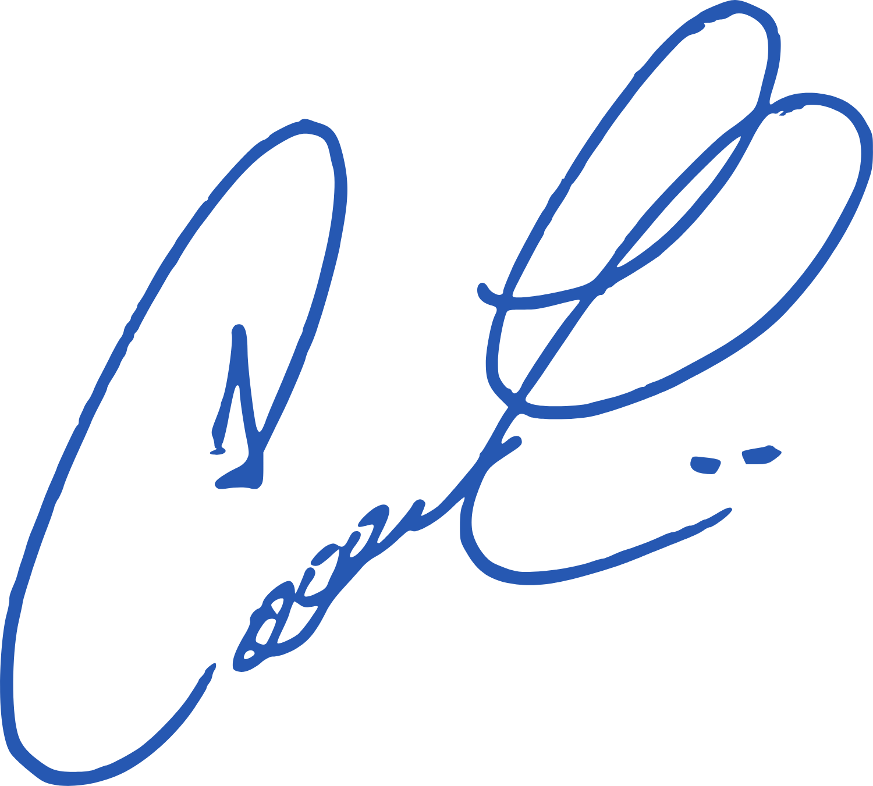
Jorge Alfredo Carrasco Figueroa

Médico Veterinario

- Reclamos o sugerencias

Puede adjuntar fotos, videos, documentos, etc.

NO HUBO.

COMENTARIOS ANEXOS

- La Collera integrada por los Jinetes Don Ricardo Álvarez, N° Socio: 157139, Montando a Quien te entiende N° inscripción 263905 y el Jinete Don Miguel Parra N° Socio: 15491063, Montando a Linda farra N° inscripción 275854, me informan antes del inicio del rodeo que esta collera participaría solo por los premios todo el rodeo.

- El Movimiento a la Rienda no fue autorizada a realizarse ya que la cancha sufrió los estragos de la lluvia, lo cual la hacía muy resbalosa y no permitía o más bien no garantizaba las condiciones de seguridad tanto para jinetes y sus cabalgaduras para desarrollar las pruebas en completo orden, situación que le fue explicada a los participantes los cuales entendieron y estuvieron de acuerdo con la decisión.

Adjunto Fotografía:
